阶段报告填写说明
——学生用
- 登录研究生管理信息系统，进入“学位”模块，点击左侧菜单栏中“论文阶段报告管理”按钮进行阶段报告申请；
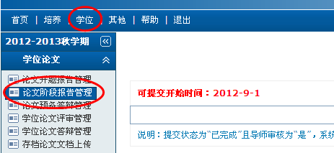
2、填写论文阶段报告相关信息后，点击右上角“保存”键保存信息；
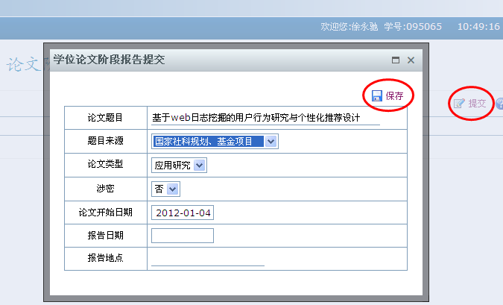
3、点击右端修改标志，继续填写阶段报告的详细内容；

4、系统自动抓取最初开题题目，如果论文题目需做细微调整，但不涉及研究方向的变更，学生修改题目，选择“是开题题目”为“否”，并“提交修改题目说明”。学生须在研究生院主页“下载中心” -“学位管理”栏目中下载并填写“北京邮电大学研究生学位论文题目变更申请表”，写明题目变更原因及内容，经导师签字同意后，跟随阶段报告纸质版材料一起提交学院（研究院）教务部门。
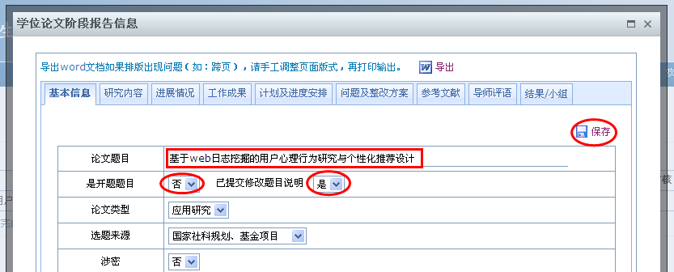

5、学生须根据要求选择相应数量阶段评审小组成员，评审秘书一栏不必填写。
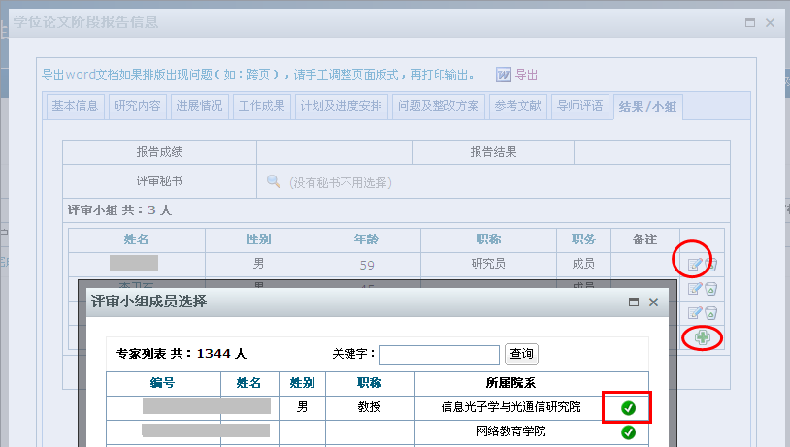

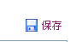
6、学生务必在每项内容填写完成后都及时点击页面右上角的 保存 标志，否则所填内容系统不会记忆；（重要，请切记）

7、学生本人确定阶段报告填写完毕且不再改修后，务必将“基本信息”项中“提交状态”一栏变更为“已完成”，否则，导师将无法浏览和审核学生的阶段报告。
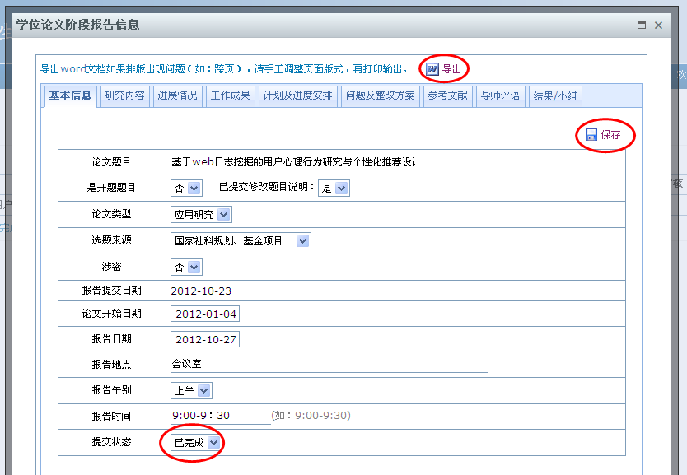
8、学生看到“导师审核”栏内容变更为“是”后，即可导出阶段报告，手写填入阶段评审小组成员，并打印纸质版交由导师签字。待阶段报告评审会结束后，将纸质版阶段报告交阶段报告小组填写意见，由阶段报告小组组长签字；
9、完成上述步骤后，学生将纸质版阶段报告交所在学院研究生教务科，学院将据此进行网上审批。
10、学院审批通过后，学生阶段报告工作完成。

